В поисках новогоднего настроения: счастье в мелочах
Инструкция для взрослых

До Нового года осталось совсем немного дней. Мир готовится к переменам и волшебству. Но что делать, если ты совсем разучился радоваться этому празднику? Мешает работа, годовые отчёты, накопившиеся проблемы, слякоть под ногами, простуда.
Часто мы слышим от знакомых, родных, друзей, коллег: «У меня совсем нет новогоднего настроения...». Люди, которые это говорят, очень хотят, чтобы оно было, хотят радоваться и ждать праздника, но почему-то не получается... Что же с этим делать, и где оно потерялось, это самое новогоднее настроение!?
В детстве ведь оно было... всегда... каждый год мы ждали волшебства, ёлку, подарки и праздничные гулянья. Почему этот предновогодний трепет притупился? Да, мы стали взрослые, сейчас всё по-другому... Зачем украшать дом, если мы будет отмечать в гостях или уедем?! Зачем наряжаться в новогоднюю ночь, если мы будем только вдвоём, втроём, без гостей?! Зачем ставить ёлку? Как зачем? Да, просто потому что это здорово, весело и наполняет нашу жизнь радостью, и всё! Разве этого мало?
Не убивайте в себе внутреннего ребёнка!
Кто сказал, что если мы не дети, то не должны радоваться наряженной ёлке, вырезанию снежинок, подготовке и получению подарков! Мы все такие же дети, только взрослые…
Новый год - это праздник для всех, для маленьких и больших! Ведь это всего лишь одна ночь в году, одна единственная и неповторимая, необычная и такая короткая... Так зачем самим лишать себя предвкушения этого волшебства? Не ждите, что кто-то придёт и наполнит вас настроением. Радуйтесь сами!

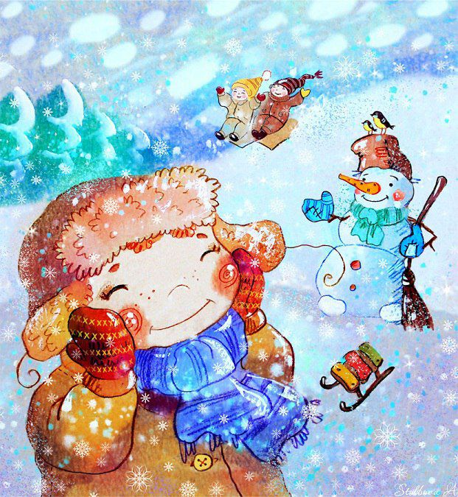
Просто так, не для кого-то, а для себя! А там, глядишь, уже и люди вокруг вас будут ловить этот настрой и тоже заряжаться!

Обязательно ставьте дома ёлку!
Ну, правда! Как можно встречать Новый год без ёлки?! Как? Вот именно - никак! Ёлка должна быть в любом случае! Есть дети или нет, уезжаете вы или дома, может быть вы встречаете в одиночку или с котом. Ставьте ёлку, вам понравится и коту тоже!

Придумывайте себе наряд!
Начинайте делать это заранее. Может платье... красное или изумрудное... а может юбку, а может украсить бисером старое платье... а какие туфли... а какую рубашку мужу одеть, чтобы мы гармонировали с ним... Такие размышления наполняют предвкушением праздника.

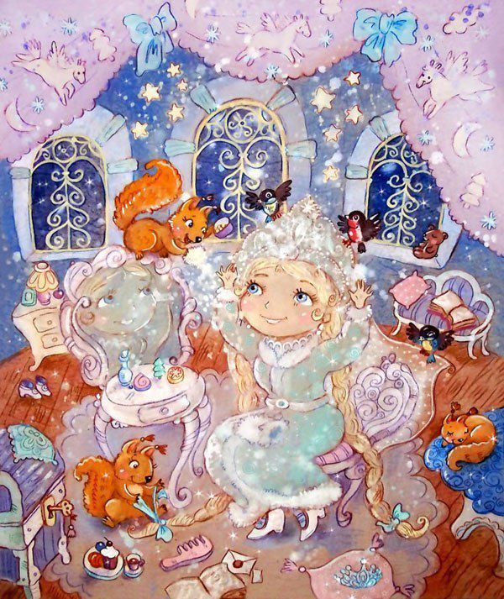

Придумывайте подарки заранее!
Постарайтесь не превращать это в рутину... Подумайте, что бы такое подарить, чтобы человек порадовался, а не просто - надо что-то купить и забыть. Выбор сувениров, оформление новогоднего подарка – это один из способов создания праздничной атмосферы. А подарок, упакованный вручную, приятнее получать, ведь чувствуется, что это сделано с душой.

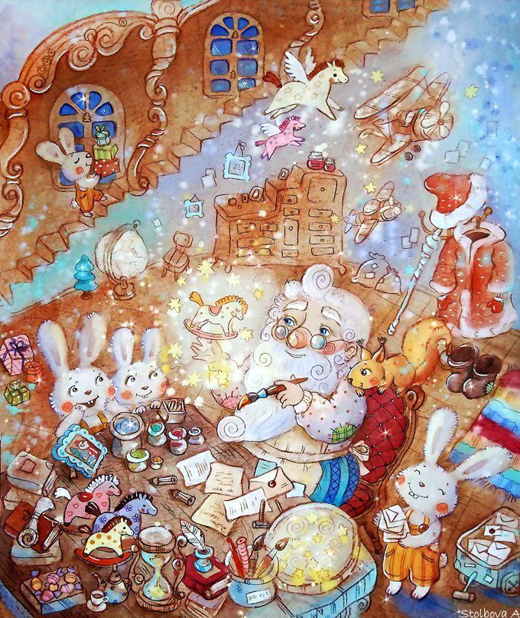
Смотрите новогоднее кино и мультфильмы, слушайте новогодние песни и музыку!
Смотрите и пересматривайте кинофильмы в течение декабря, слушайте любимые новогодние песни и музыку, которая заставляет нас улыбаться и мечтать, которая поднимает настроение и вызывает ностальгию по детству – пусть это будет вашей доброй семейной традицией!
Придумайте для себя декабрьские ритуалы, которые вас греют и радуют! Каждый год, только обязательно каждый год выполняйте их, и вы будете наполняться радостью и потом, в какой-то момент, вы начнёте ждать это ожидание Нового года, как раньше... в детстве…
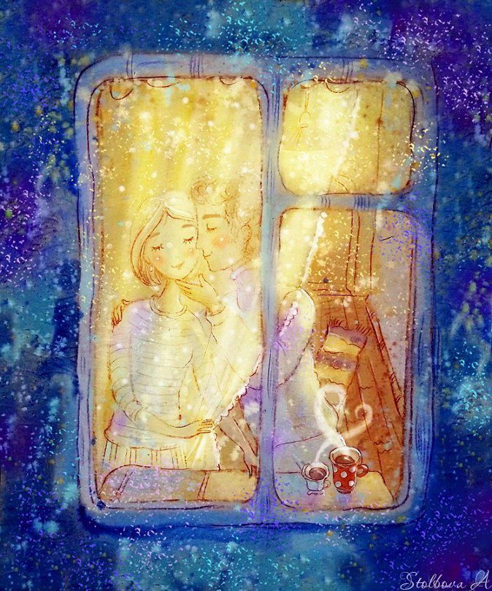
Источники
- https://www.livemaster.ru/topic/2147349-ne-lishajte-sebya-radosti-ili-gde-zhivet-novogodnee-nastroenie
- https://www.b17.ru/article/8979/
- https://www.be-bloggers.com/view/talks/922-v-poiskakh-novogodnego-nastroeniya-schaste-v-melochakh.html

